**[Bài tập] Quản lý sinh viên**

1. **Mục tiêu**

* Hiểu và nắm được cách API fake bằng json server
* Hiểu và sử dụng thư viện gọi API là axios
* Biết cách sử dụng các phương thức để thao tác với fake API
* Biết cách làm việc với các nghiệp vụ của form

**2. Mô tả**

* Khởi tạo một folder React với tên là manager-student
* Tạo một ứng dụng ReactJS cơ bản
* Thực hiện clone lại giao diện của project manager-student
* Áp dụng các kiến thức đã học thực hiện các chức năng thêm, sửa, xóa, hiển thị danh sách sinh viên
* Clone link git: <https://github.com/ngoquy12/manager-student-template.git>
* Hiển thị danh sách sinh viên trong database

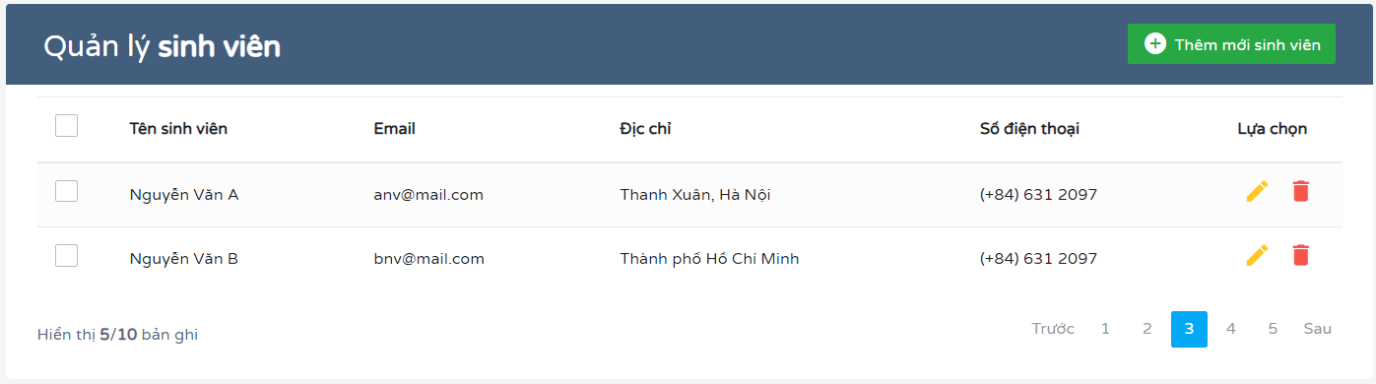

Hình 1.1 Form danh sách sinh viên

* Khi nhấn vào nút **Thêm mới sinh viên** thì hiển thị form thêm mới.
* Thực hiện validate dữ liệu đầu vào:
  + Tên nhân viên và Email không được để trống
  + Email không đúng định dạng
  + Số điện thoại chỉ được phép nhập số
* Khi các dữ liệu đã đạt yêu cầu thì gọi API để lưu dữ liệu vào API

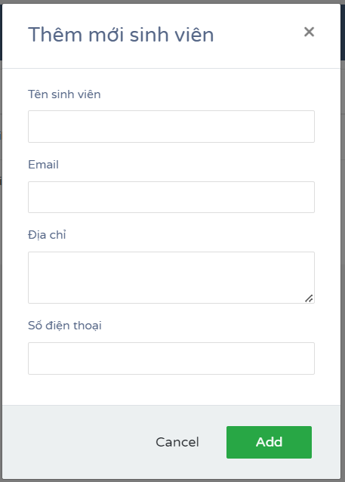

Hình 1.2 Form thêm mới sinh viên

* Khi nhấn vào nút Sửa thì hiển thị form “Sửa thông tin sinh viên” kèm theo dữ liệu của sinh viên đó. Xử lý dữ liệu và gọi API để cập nhật lại thông tin của sinh viên.

* Khi nhấn nút xóa thì sẽ hiển thị lên một popup yêu cầu người dùng xác nhận xóa thì phải lấy và hiển thị được mã của sinh viên cần xóa

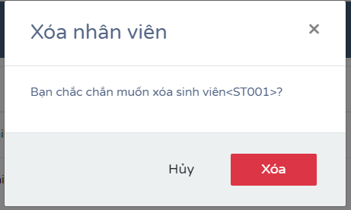

Hình 1.4 Popup xác nhận xóa sinh viên

**3. Đánh giá**

Để hoàn thành bài tập, học viên cần:

* Đưa mã nguồn lên GitHub.
* Dán link của repository lên phần nộp bài trên hệ thống.